
МИНИСТЕРСТВО НАУКИ И ВЫСШЕГО ОБРАЗОВАНИЯ РОССИЙСКОЙ ФЕДЕРАЦИИ
Федеральное государственное бюджетное образовательное учреждение
высшего образования
"МИРЭА - Российский технологический университет"
РТУ МИРЭА

Институт искусственного интеллекта (ИИИ)
Кафедра Промышленной информатики (ПИ)

ОТЧЕТ
ПО ПРАКТИЧЕСКОЙ РАБОТЕ №17
«ЦИФРОВОЙ КОМПАРАТОР»
по дисциплине
«Информатика»

Выполнил студент группы ИКБО-64-24 |  | Чижиков Д.П.
Принял ст. преподаватель каф. ПИ |  | Серебрянкин В.А.

Практическую работу выполнил «__»_______2025 г.

«Зачтено» «__»_______2025 г.

Москва 2025

Цель работы:

− освоение принципов построения цифровых компараторов;
− изучение режимов работы цифровых компараторов;
- ознакомление с принципом работы цифровых компараторов;
- исследование влияния управляющих сигналов на работу цифровых компараторов

Задание №1:

Схема 1:

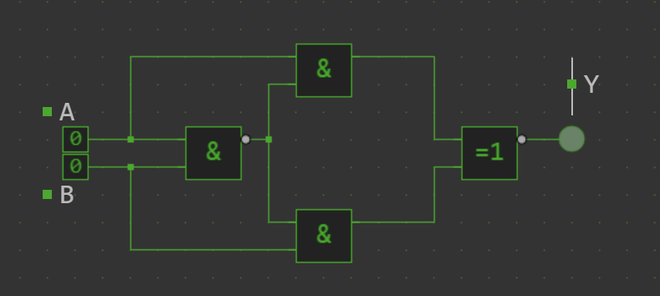

Таблица истинности:

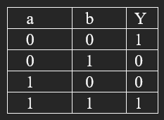

Схема 2:
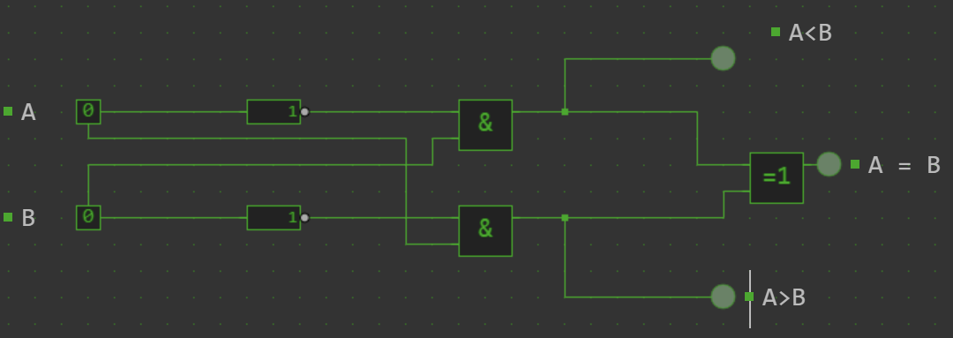

Таблица истинности:

